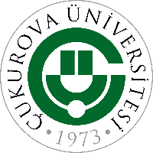 | T.C.  ÇUKUROVA ÜNİVERSİTESİ  ÖĞRENCİ İŞLERİ DAİRE BAŞKANLIĞI  Kayıt Sildirme Talep Formu | Doküman No | FRM-OIDB-0010
 |  | İlk Yayın Tarihi | 16.07.2024
 |  | Revizyon Tarihi | ---
 |  | Revizyon No | ---
 |  | Sayfa No | 1/1

CEYHAN MESLEK YÜKSEKOKULU MÜDÜRLÜĞÜNE

Meslek Yüksekokulu …...………… Bölümü ……………........ nolu öğrencinizim. Kendi isteğimle kaydımı sildirmek istiyorum.
Gereğinin yapılması için bilgilerinize arz ederim.

___/___/202__

Adı Soyadı
İmza

T.C:

Tel:

Adres:

Açıklamalar:
*Kampüs dışındaki birimlerde okuyan öğrenciler formlarını kendi birimlerine Balcalı Kampüsteki birimlerde okuyan öğrenciler Öğrenci İşleri Daire Başkanlığına teslim edeceklerdir.

